## 项目介绍：

本项目分为三个子项目:

1. edu-api（提供管理后台以及小程序的接口服务， nodejs技术）
2. edu-admin-fe（对应管理后台的前端界面，vue技术）
3. edu-uni-fe（对应小程序的前端界面，uniapp技术）

项目部署地址为: <http://49.235.114.126:9527/>

测试账号：test

测试密码：123456

管理后台暂时具备的主要功能：

1. 发布和编辑课程

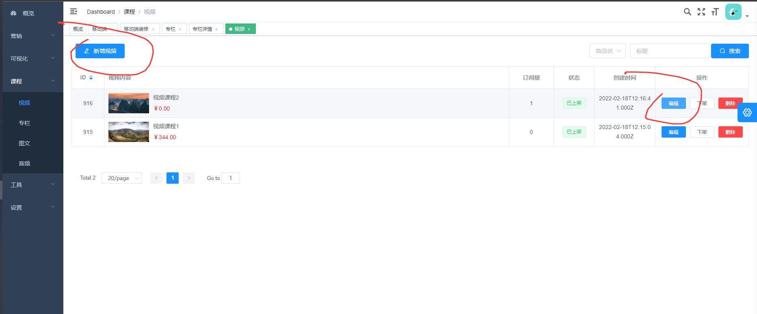

课程对应的资源（图片视频等）会传送到阿里云对象存储，提供快速的访问。

1. 设计小程序端所呈现的界面

该界面可以对小程序端的界面进行基本元素的设计。并关联已经添加的相关课程

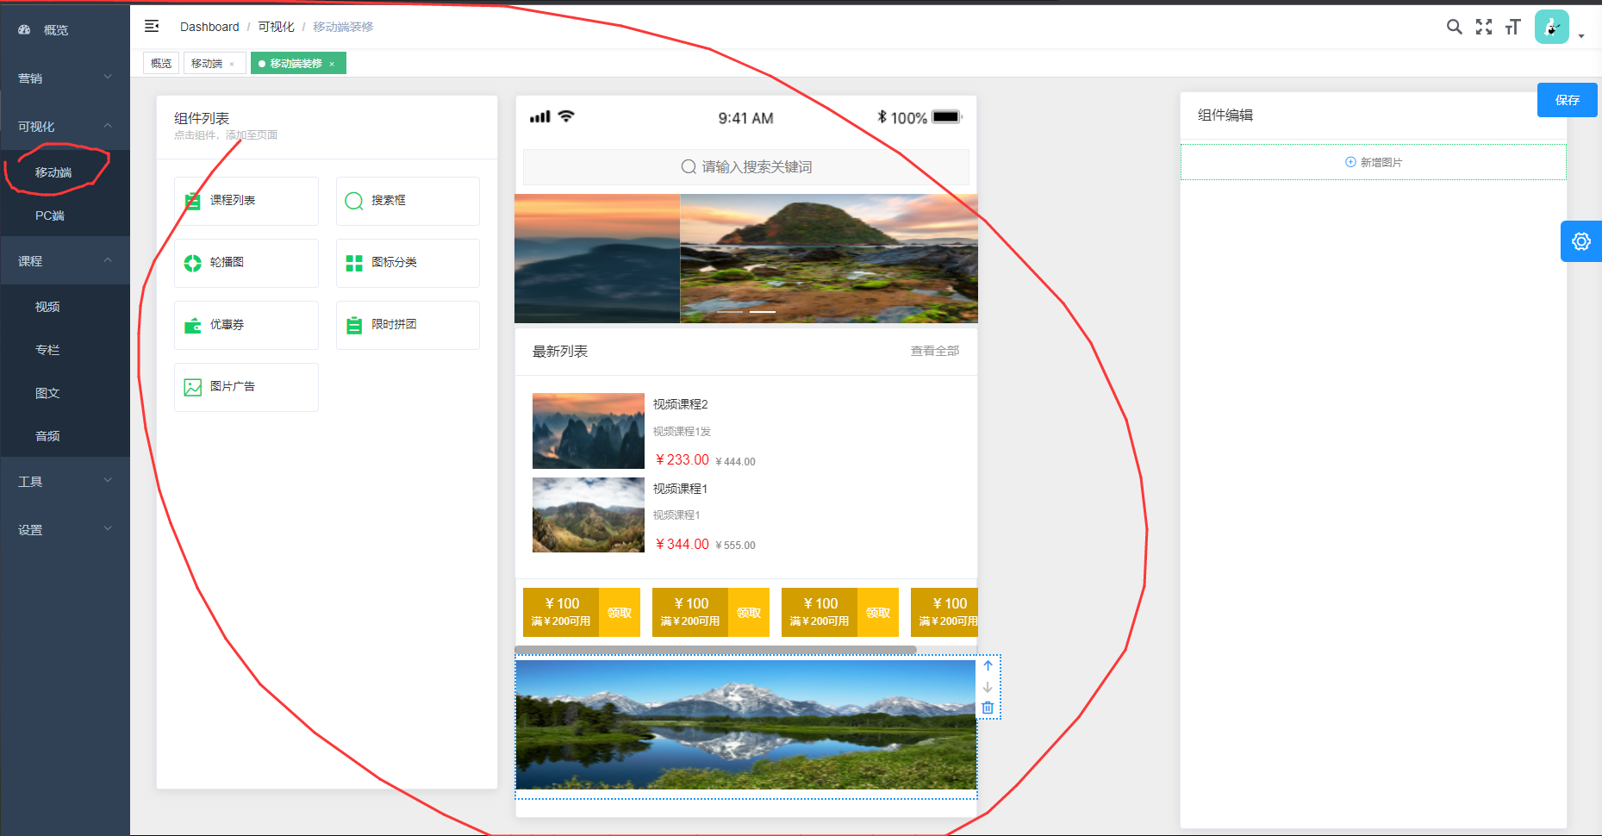

小程序暂时具备的主要功能：

1. 首页展示
2. 注册登录
3. 购买课程和结算
4. 课程资源的播放

## 本地开发

本地开发需要将三个子项目解压，修改对应项目中的配置文件后，方能运行。

开发工具：

* Vscode
* 微信小程序开发工具最新版
* HbuilderX（用来开发小程序对应的uniapp）

环境配置：

* nodejs：16.14.0
* mysql：8.0

edu-api项目本地解压后，本地开发之前需要在终端中运行命令：npm i 用来安装相关的包，安装完成后，运行npm run dev命令即可在浏览器中查看。（edu-admin-fe需要同样进行上述操作，而edu-uni-fe直接在HbuilderX中运行到浏览器即可完成编译）

edu-api相关的配置文件在下图所示的文件夹中，有需要自行修改：

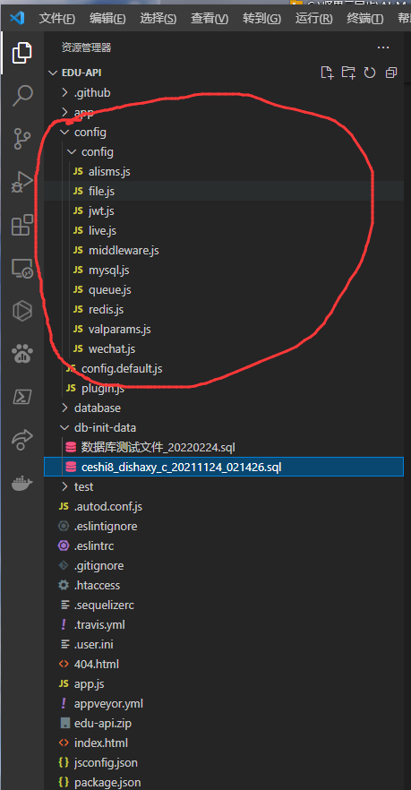

小程序对应的edu-uni-fe需要通过HbuilderX进行开发和调试。调试时可以选择运行到浏览器

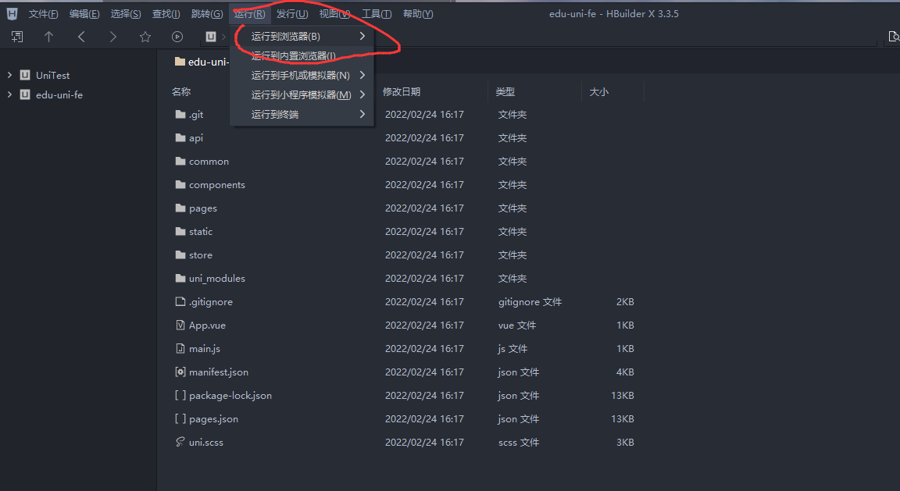

如果需要微信真机调试，需要使用HbuilderX的导出功能，如下：

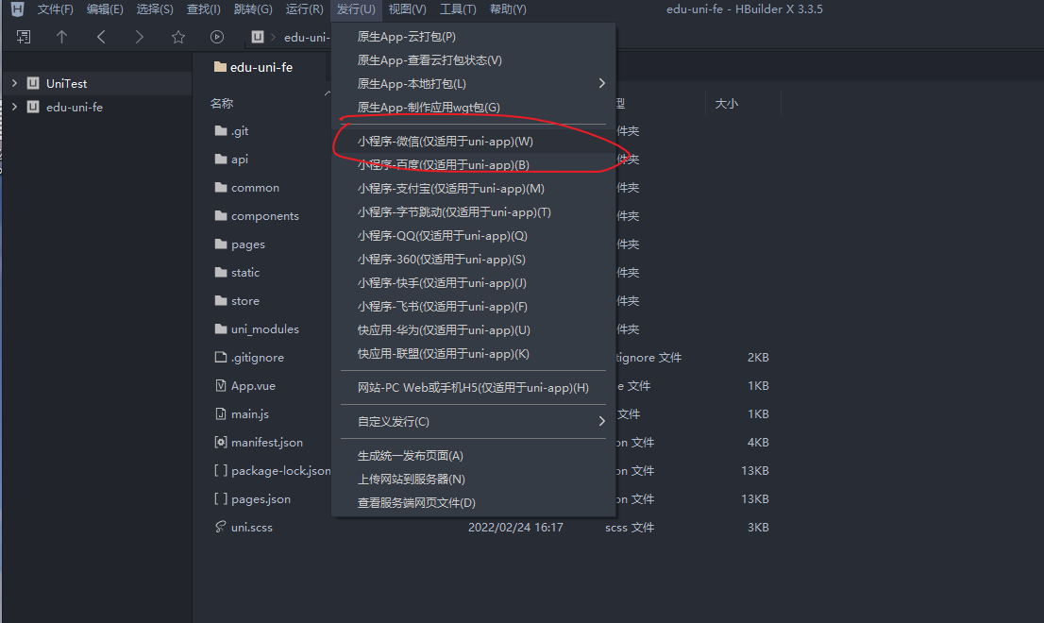

如果需要使用小程序对应的接口和功能，需要对uniapp的manifest进行设置，如下图：

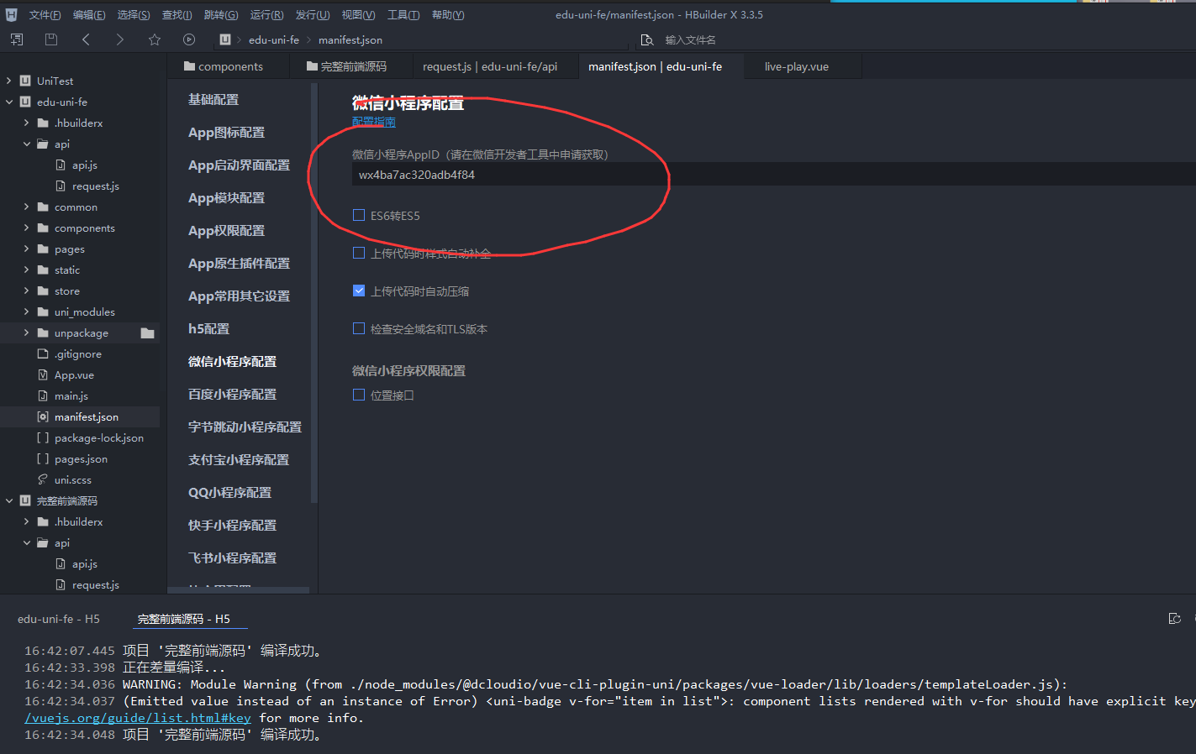

## 开发TodoList:

1. 调整数据库设计，使得课程结构符合项目需求。
   1. 现有的数据库设计是：单独的课程有三类（视频、音频、图文）。专栏中可以添加若干单独课程。

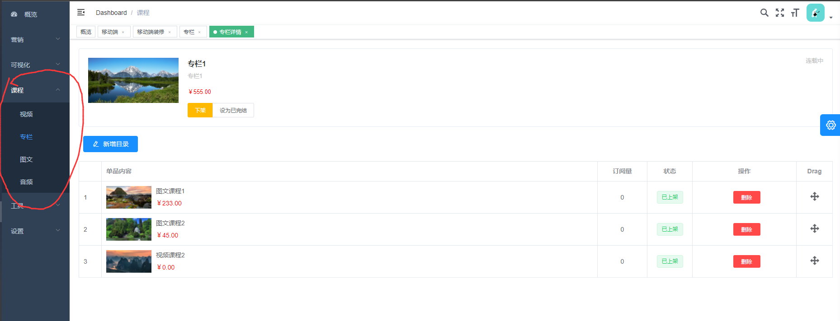

* 1. 需要更改为：课程——章——节的形式，参见如下数据库设计（需根据项目酌情修改）：

|  |  |  |  |  |  |
| --- | --- | --- | --- | --- | --- |
| 1. user: 用户表 | | | | | |
| 序号 | 字段名 | 类型 | 为空 | 其它 | 备注 |
|  | _id |  |  | 主键 |  |
|  | username |  |  |  | 外键 |
|  | nickname |  |  |  |  |
|  | avatar_url |  |  |  |  |
|  | gender |  |  |  |  |
|  | is_admin |  |  |  |  |
|  | sign_time |  |  |  |  |
|  | self_intro |  |  |  |  |

专栏中包含若干课程

|  |  |  |  |  |  |
| --- | --- | --- | --- | --- | --- |
| 1. column: 专栏 | | | | | |
| 序号 | 字段名 | 类型 | 为空 | 其它 | 备注 |
| 1 | _id |  |  | 主键 |  |
| 2 | column_name |  |  |  | 课程名 |
|  | column_picture_url |  |  |  | 首页图片图片 |
|  | teacher_id |  |  |  | 教师id |
|  | course_info |  |  |  | 课程说明 |
|  | syllabus | **object** |  |  | 课程大纲 |
|  | price |  |  |  | 专栏价格 |
|  | discount |  |  |  | 折扣 |

|  |  |  |  |  |  |
| --- | --- | --- | --- | --- | --- |
| 1. course: 课程表 | | | | | |
| 序号 | 字段名 | 类型 | 为空 | 其它 | 备注 |
| 1 | _id |  |  | 主键 |  |
| 2 | course_name |  |  |  | 课程名 |
|  | course_picture_url |  |  |  | 首页图片图片 |
|  | teacher_id |  |  |  | 教师id |
|  | course_info |  |  |  | 课程说明 |
|  | syllabus | **object** |  |  | 课程大纲 |
|  | price |  |  |  | 课程价格 |
|  | discount |  |  |  | 折扣 |

|  |  |  |  |  |  |
| --- | --- | --- | --- | --- | --- |
| 1. course_evaluation: 课程评价表 | | | | | |
| 序号 | 字段名 | 类型 | 为空 | 其它 | 备注 |
|  | _id |  |  | 主键 |  |
|  | course_id |  |  |  | 外键 |
|  | user_id |  |  |  |  |
|  | eval_text |  |  |  |  |
|  | eval_image |  |  |  |  |

|  |  |  |  |  |  |
| --- | --- | --- | --- | --- | --- |
| 1. course_chapter: 课程章表 | | | | | |
| 序号 | 字段名 | 类型 | 为空 | 其它 | 备注 |
|  | _id |  |  | 主键 |  |
|  | course_id |  |  |  | 外键 |
|  | chapter_name |  |  |  |  |
|  | chapter_info |  |  |  |  |
|  |  |  |  |  |  |
|  |  |  |  |  |  |
|  |  |  |  |  |  |

|  |  |  |  |  |  |
| --- | --- | --- | --- | --- | --- |
| 1. course_section: 课程节表 | | | | | |
| 序号 | 字段名 | 类型 | 为空 | 其它 | 备注 |
|  | _id |  |  | 主键 |  |
|  | chapter_id |  |  |  | 外键 |
|  | section_name |  |  |  |  |
|  | section_info |  |  |  |  |
|  | task_info |  |  |  | 本节任务描述 |
|  | video_url |  |  |  | 视频地址 |
|  |  |  |  |  |  |
|  |  |  |  |  |  |

|  |  |  |  |  |  |
| --- | --- | --- | --- | --- | --- |
| 1. user_study: 用户学习课程表 | | | | | |
| 序号 | 字段名 | 类型 | 为空 | 其它 | 备注 |
|  | _id |  |  | 主键 |  |
|  | user_id |  |  |  |  |
|  | section_id |  |  |  |  |
|  | video_process |  |  |  | 视频观看进度 |
|  | feedback_text |  |  |  |  |
|  | feedback_image |  |  |  |  |
|  | last_study_time |  |  |  | 最近一次学习的时间点 |
|  | study _duration |  |  |  | 本节学习时常 |

数据库修改后，对应的edu-api，edu-admin-fe，edu-fe三个项目中对应的代码都需要修改和测试。

1. 增加打卡功能。需要对应添加数据库，同样三个项目中需要添加对应代码
2. 需要接入阿里云sms，才能进行小程序终于的短信注册
   1. 首先需要企业资质，然后去阿里云平台开通对应的服务
   2. 设置短信模板，并获取相关的参数
   3. 填写到edu-api对应的配置文件中，配置文件的路径如下图所示：

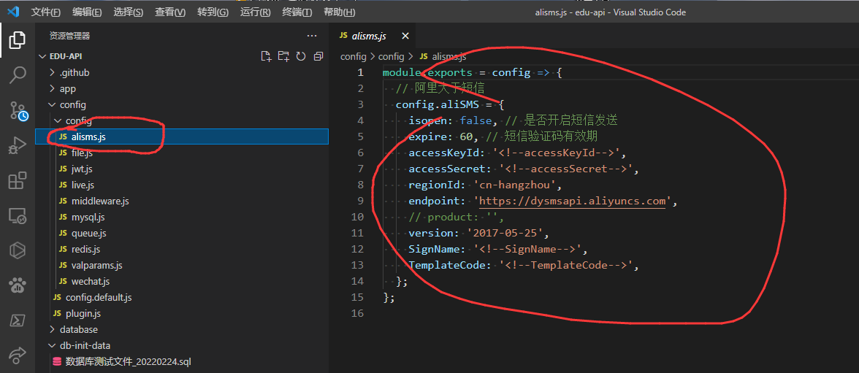

1. 接入支付功能。需要开通企业小程序，并在edu-fe这个uniapp项目中进行开发
2. 优化：目前上传视频的交互不够好，由于较大的视频上传较慢，所以使用者不能实时了解视频是否上传成功。需要优化逻辑。